Участие в Чемпионате WorldSkills Russia -2016 СКФО в г. Ставрополь
В г. Ставрополь с 28 по 29 апреля прошел Межрегиональный отборочный чемпионат «Молодые профессионалы» (WorldSkills Russia) Северо — Кавказского Федерального округа.
WorldSkills — это международное некоммерческое движение, целью которого является повышение престижа рабочих профессий и развитие профессионального образования путем гармонизации наилучших практик и профессиональных стандартов во всем мире посредством организации и проведения конкурсов профессионального мастерства, как в любой отдельной стране, так и во всем мире в целом.
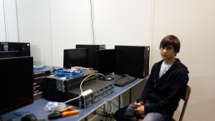
Чемпионат WorldSkills — крупнейшее соревнование мирового уровня, где участвуют как молодые рабочие, так и опытные профессионалы и наставники, являющиеся знатоками конкурсов по профессиям.
Всего в полуфинале Национального чемпионата СКФО в Ставрополе было представлено 6 компетенций. Студент Республиканского инженерного колледжа имени С. Орджоникидзе Магомед Магомедов занял второе место в полуфинале Национального чемпионата «Молодые профессионалы» Worldskills Russia-2016 СКФО.

